Akhmad Fauzi (PC-11)

Mobile Aplication & Technology

OOP KOTLIN

Function Overloading

* Function Overloading adalah kemampuan membuat function dengan nama yang sama di dalam class
* Untuk membuat function dengan nama yang sama, kita wajib menggunakan parameter yang berbeda, tipe parameter yang berbeda atau jumlah parameter yang berbeda

Contoh kode function Overloading:

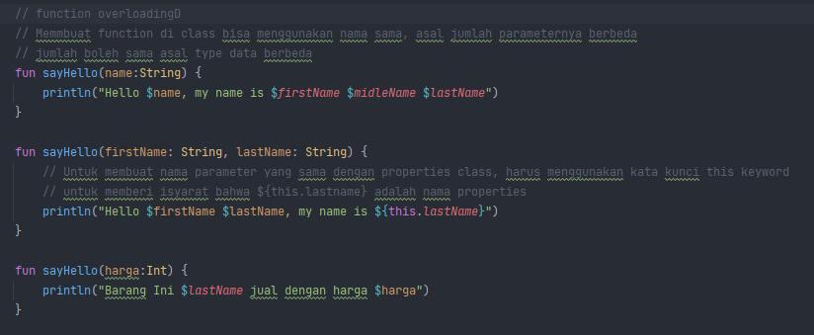

Kode Mengakses function overloading:

